BỘ GIÁO DỤC VÀ ĐÀO TẠO
ĐẠI HỌC CẦN THƠ
TRƯỜNG CÔNG NGHỆ THÔNG TIN VÀ TRUYỀN THÔNG



BÁO CÁO HỌC PHẦN
NỀN TẢNG CÔNG NGHỆ SỐ

ĐỀ TÀI:
TIN HỌC VĂN PHÒNG

Giảng viên giảng dạy : ThS. Lê Huỳnh Quốc Bảo
Sinh viên thực hiện : Lê Ngọc Ánh
Mã số sinh viên : B2604632
Lớp học phần : CT005_D01

Cần Thơ, tháng 9/2026

Mục lục

LAB 02: MICROSOFT WORD VÀ GOOGLE DOCS 2
2.1. Bài thực hành số 1 - Trộn thư dữ liệu từ Excel 2
2.2. Bài thực hành số 2 - Tạo mục lục 2
2.3. Bài thực hành số 3 - Google Docs 2
LAB 03: MICROSOFT EXCEL VÀ GOOGLE SHEETS 3
3.1 Bài thực hành số 1: Microsoft Excel 3
3.2 Bài thực hành số 2: Google Sheets 3
LAB 04: MICROSOFT POWERPOINT 4
4.1 Bài thực hành số 1: Thiết kế slide thuyết trình 4
4.2 Bài thực hành số 2: Thiết kế từ chủ đề có sẵn 4
LAB 05: TẠO, QUẢN LÝ VÀ CHIA SẺ NỘI DUNG SỐ 5

LAB 02: MICROSOFT WORD VÀ GOOGLE DOCS

2.1. Bài thực hành số 1 - Trộn thư dữ liệu từ Excel
- Kết quả tạo tệp dữ liệu Lab2_Ex1.1_Data.xlsx

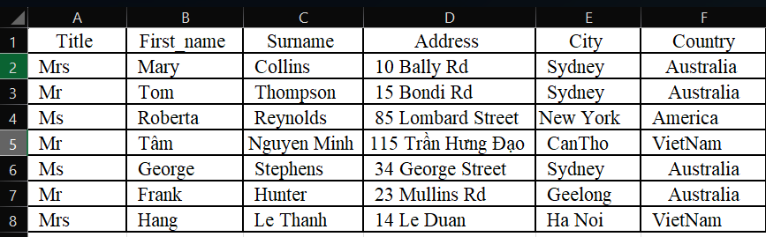
Hình 2.1: Bảng dữ liệu khách hàng trên Excel

- Kết quả tạo tệp thư mẫu Lab2_Ex1.2_Template.docx

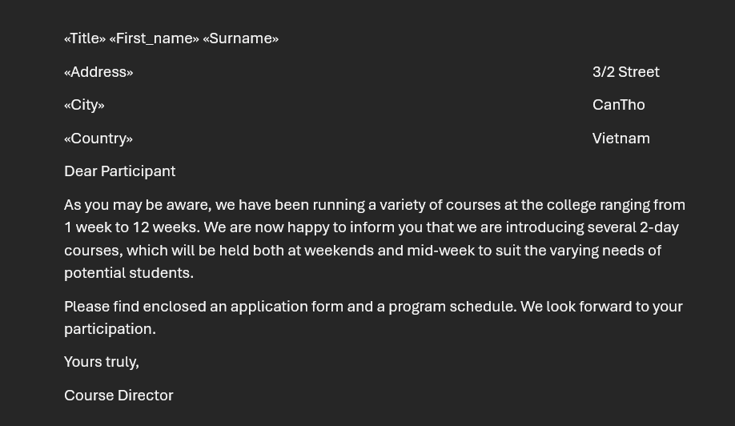
Hình 2.2: Thư mẫu chứa các trường liên kết dữ liệu

- Kết quả xuất thư trộn hàng loạt Lab2_Ex1_Họ_tên.docx

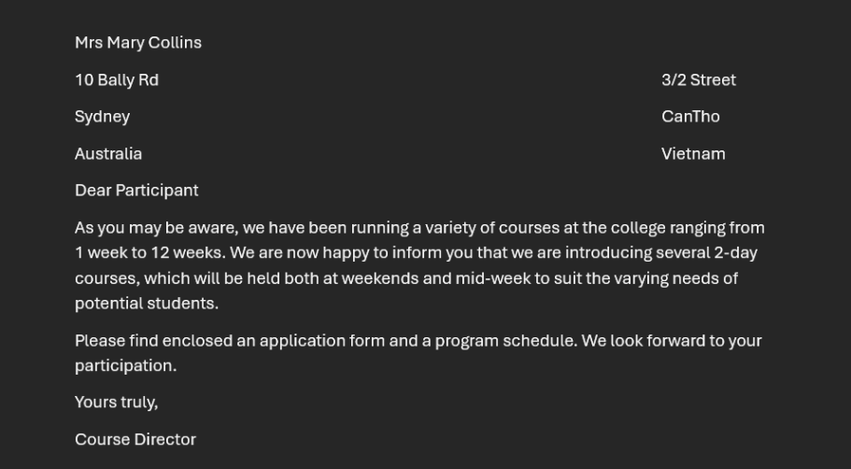
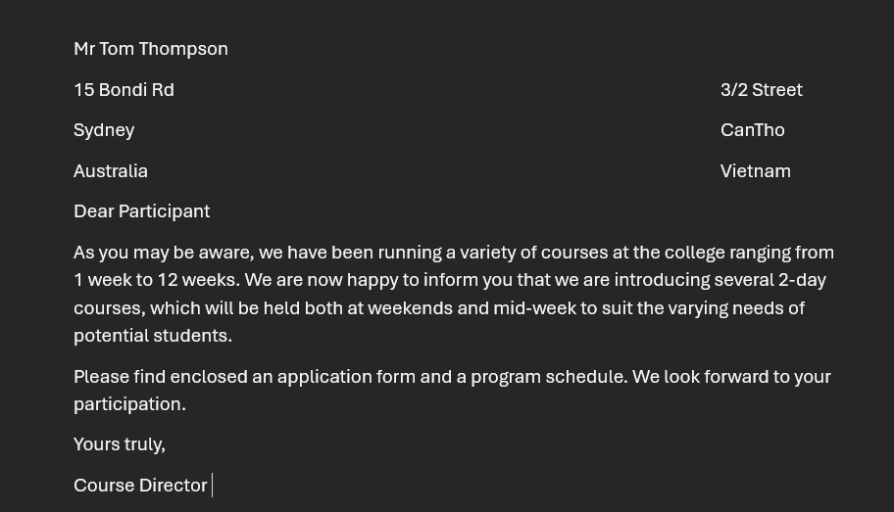
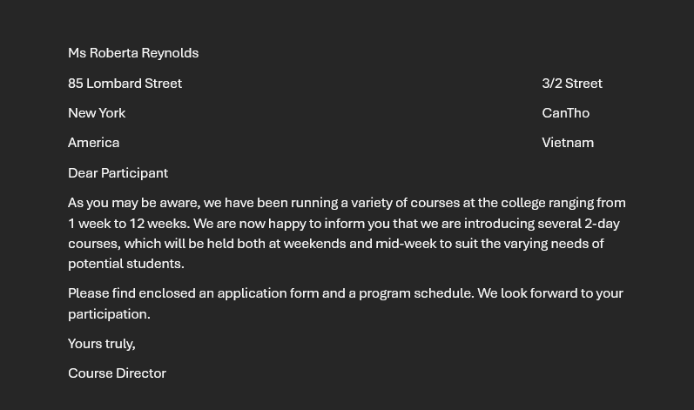
Hình 2.3: Các trang thư kết quả sau khi trộn thành công

2.2. Bài thực hành số 2 - Tạo mục lục
Đường dẫn liên kết đến bài thực hành: Lap 2_Ex2_Lê Ngọc Ánh

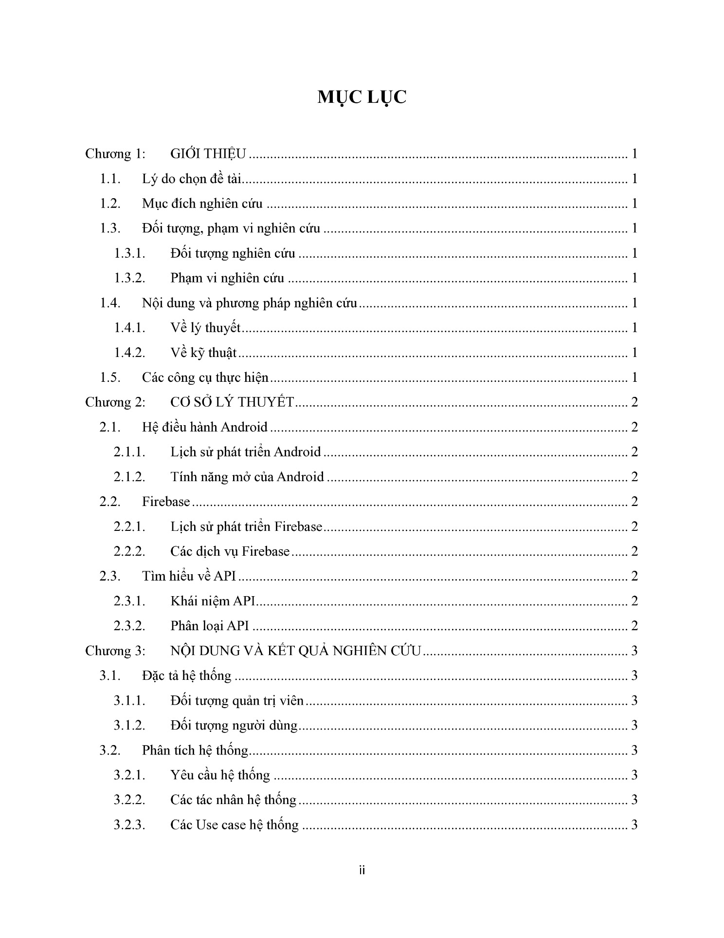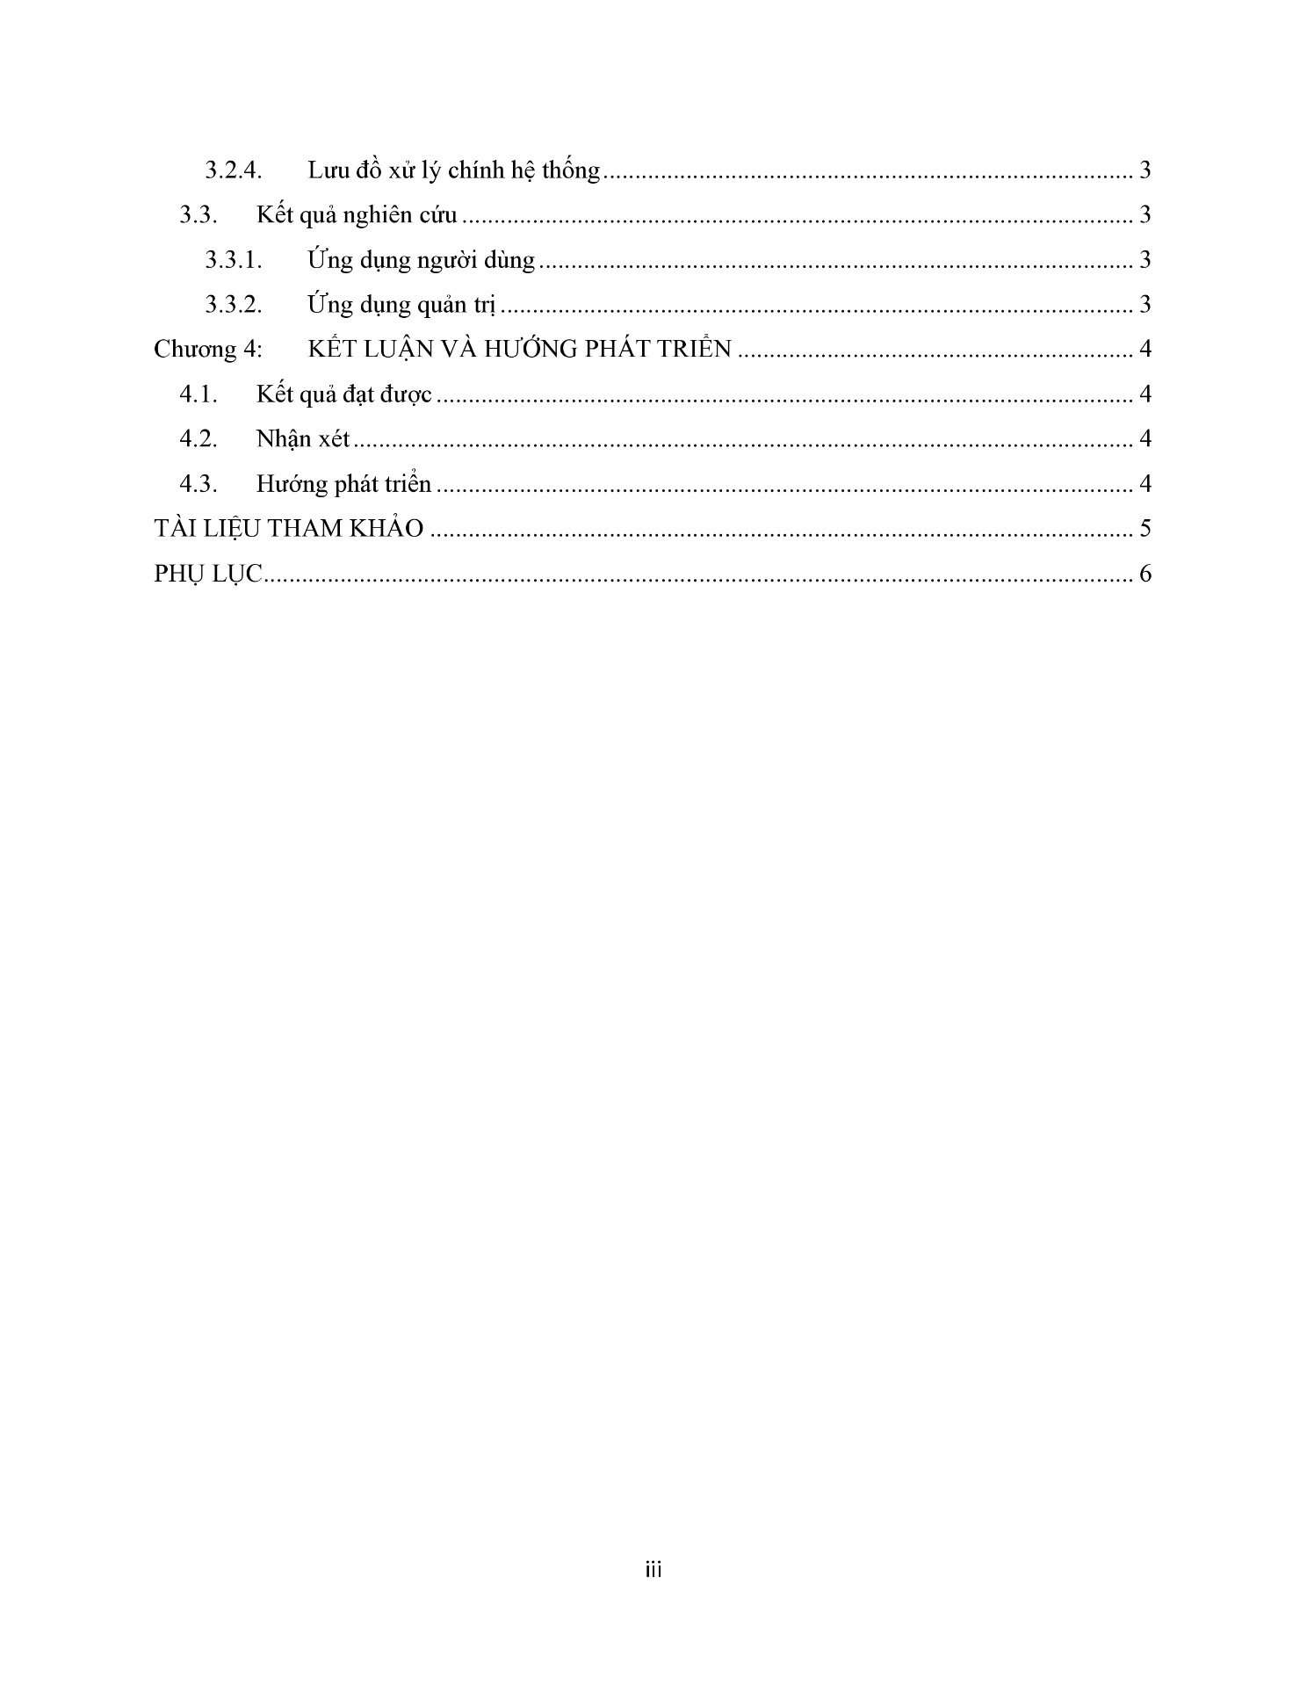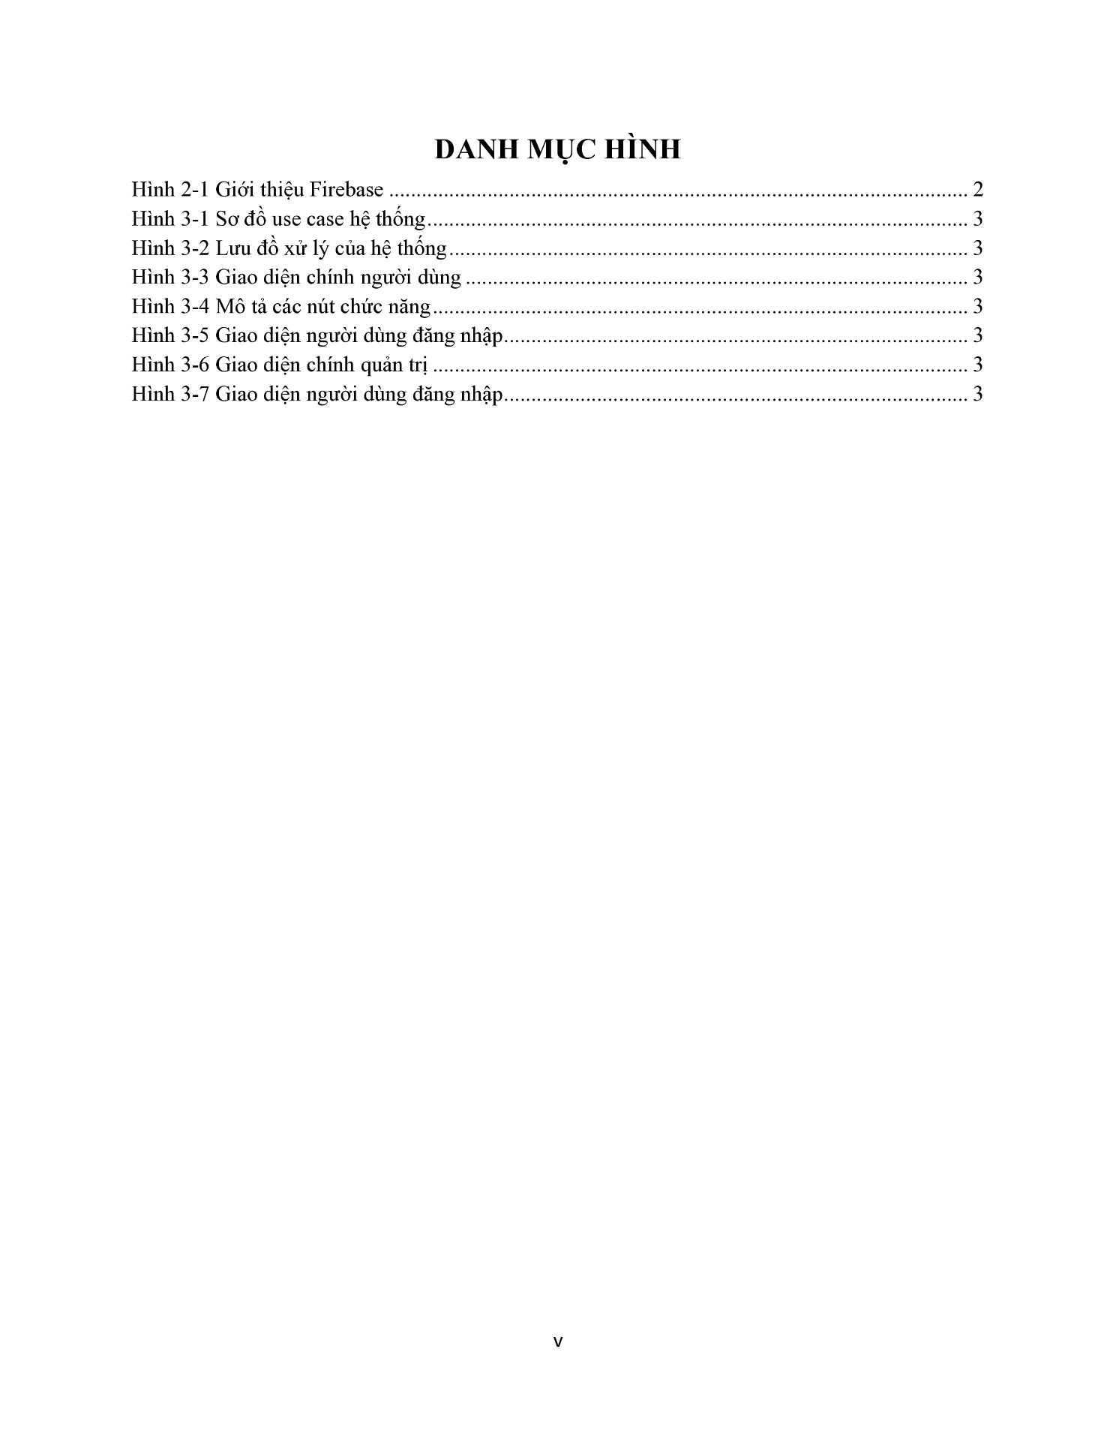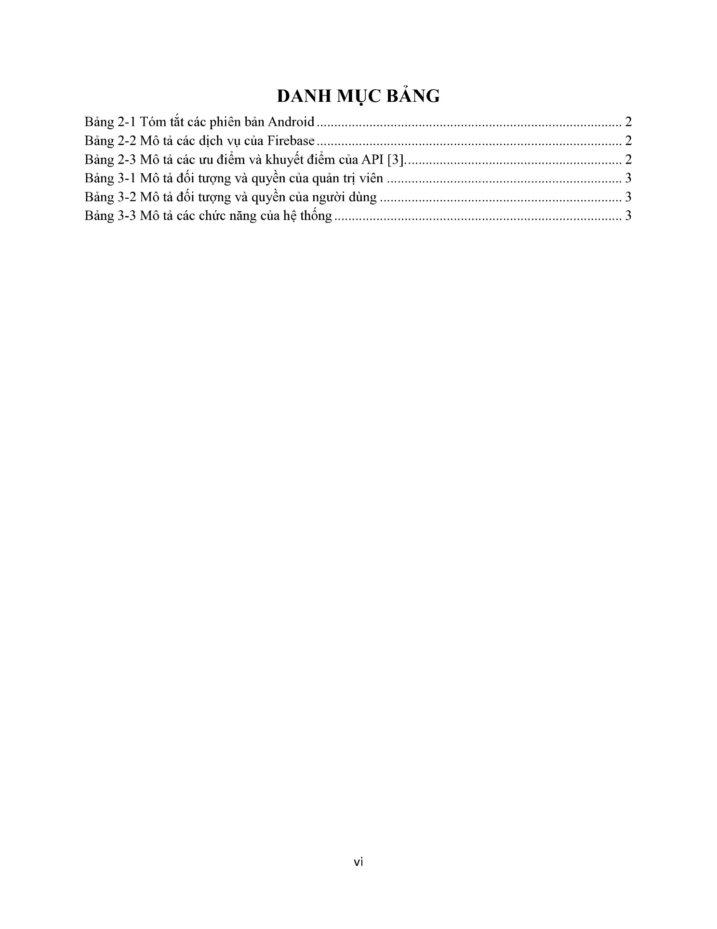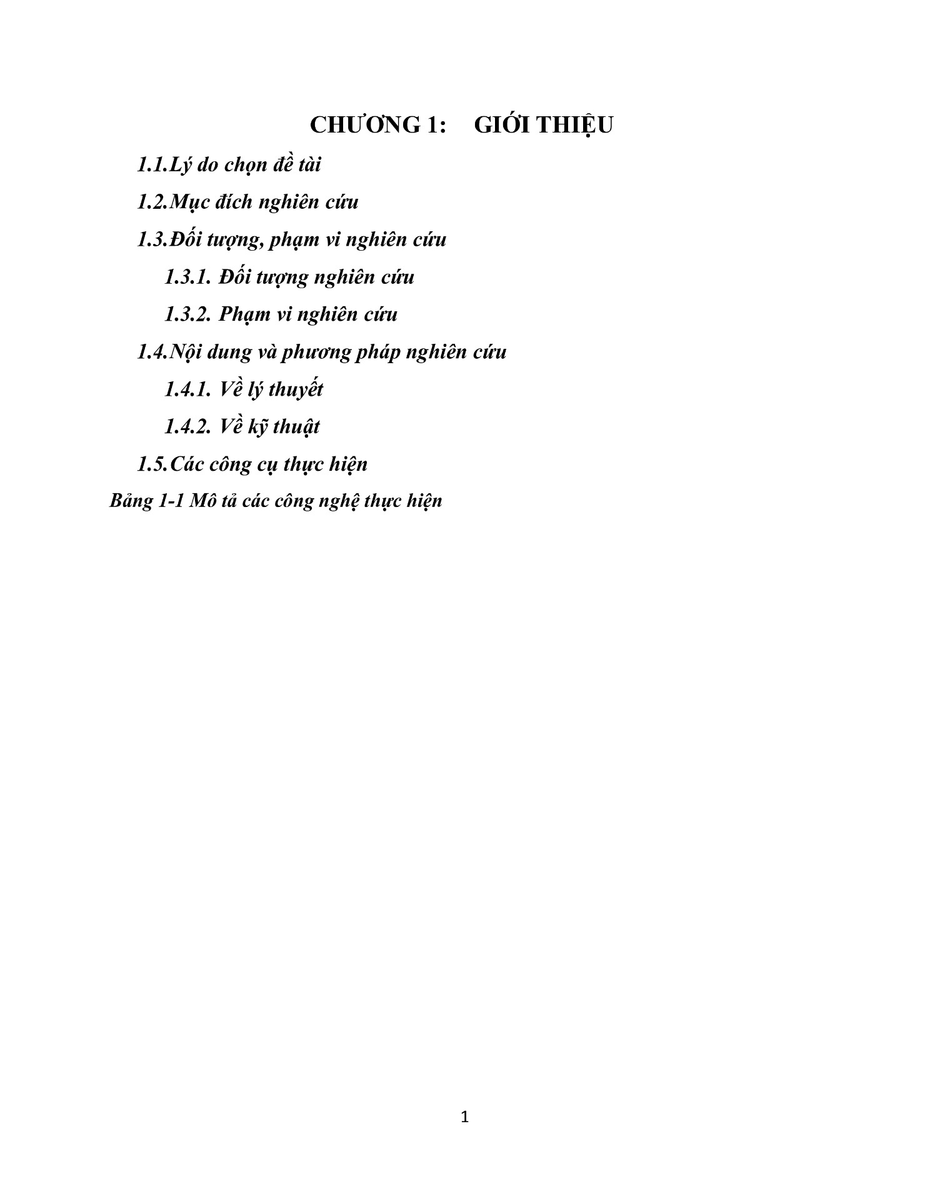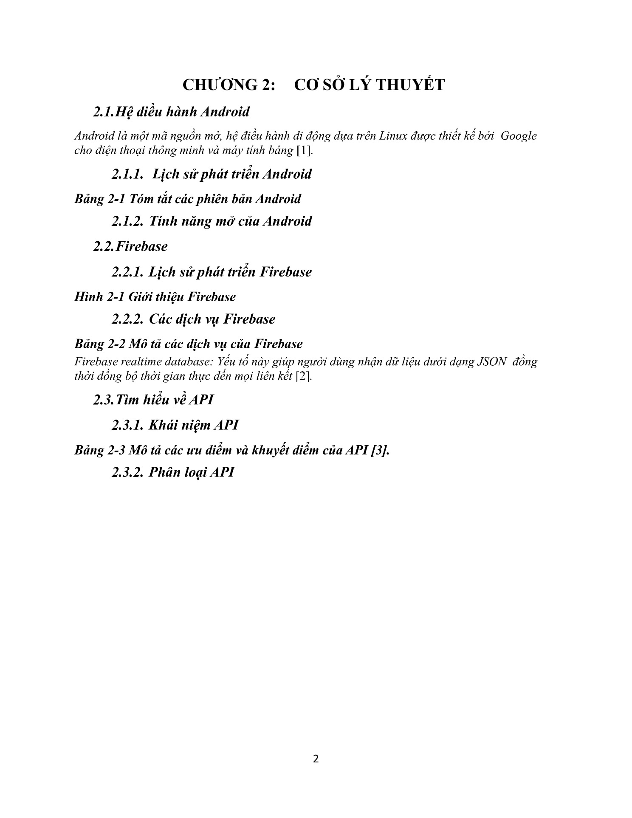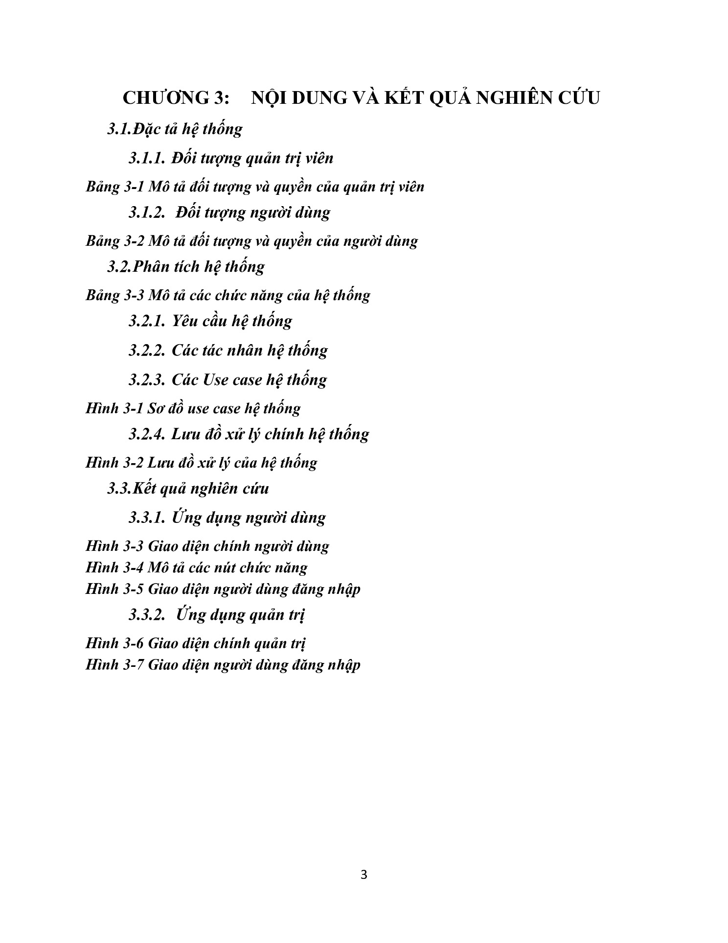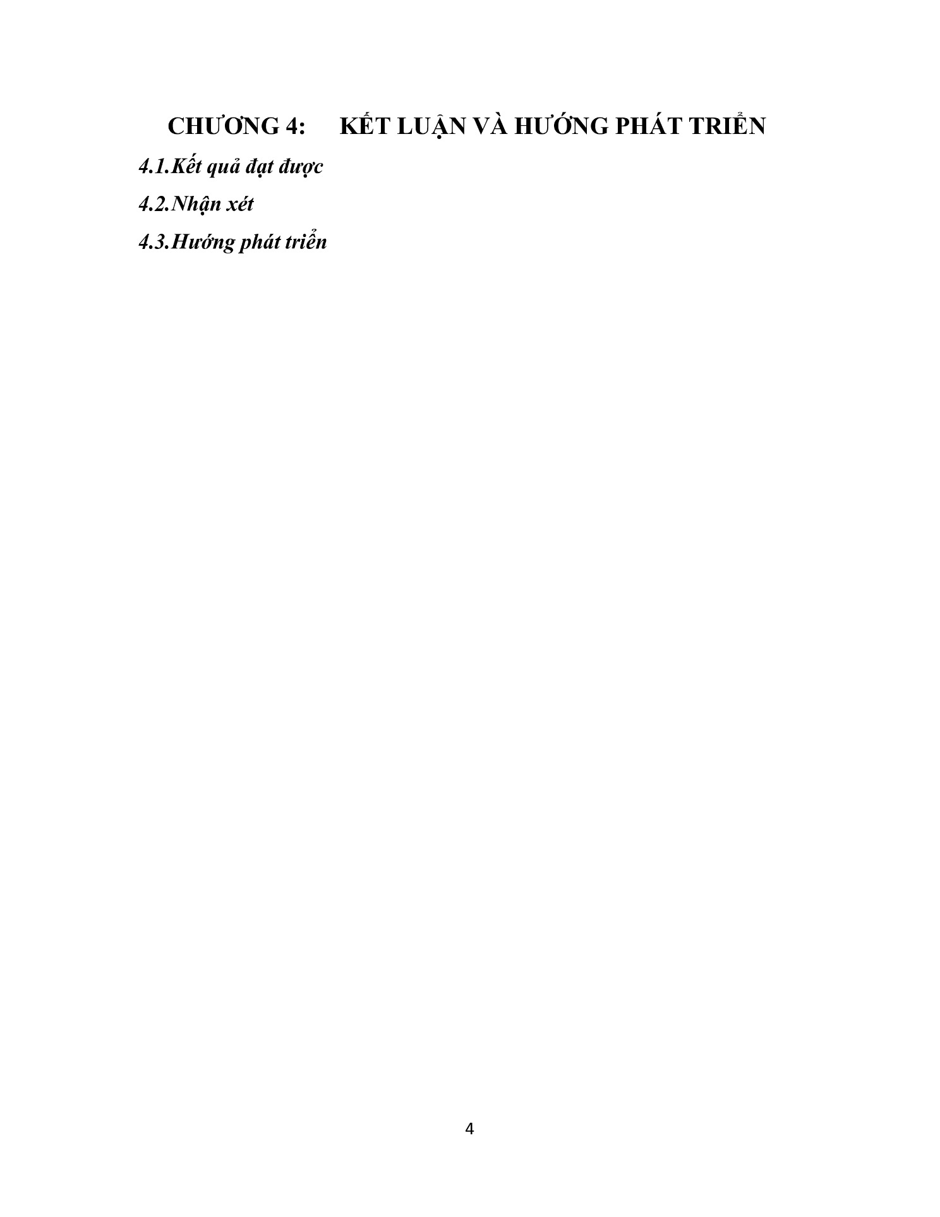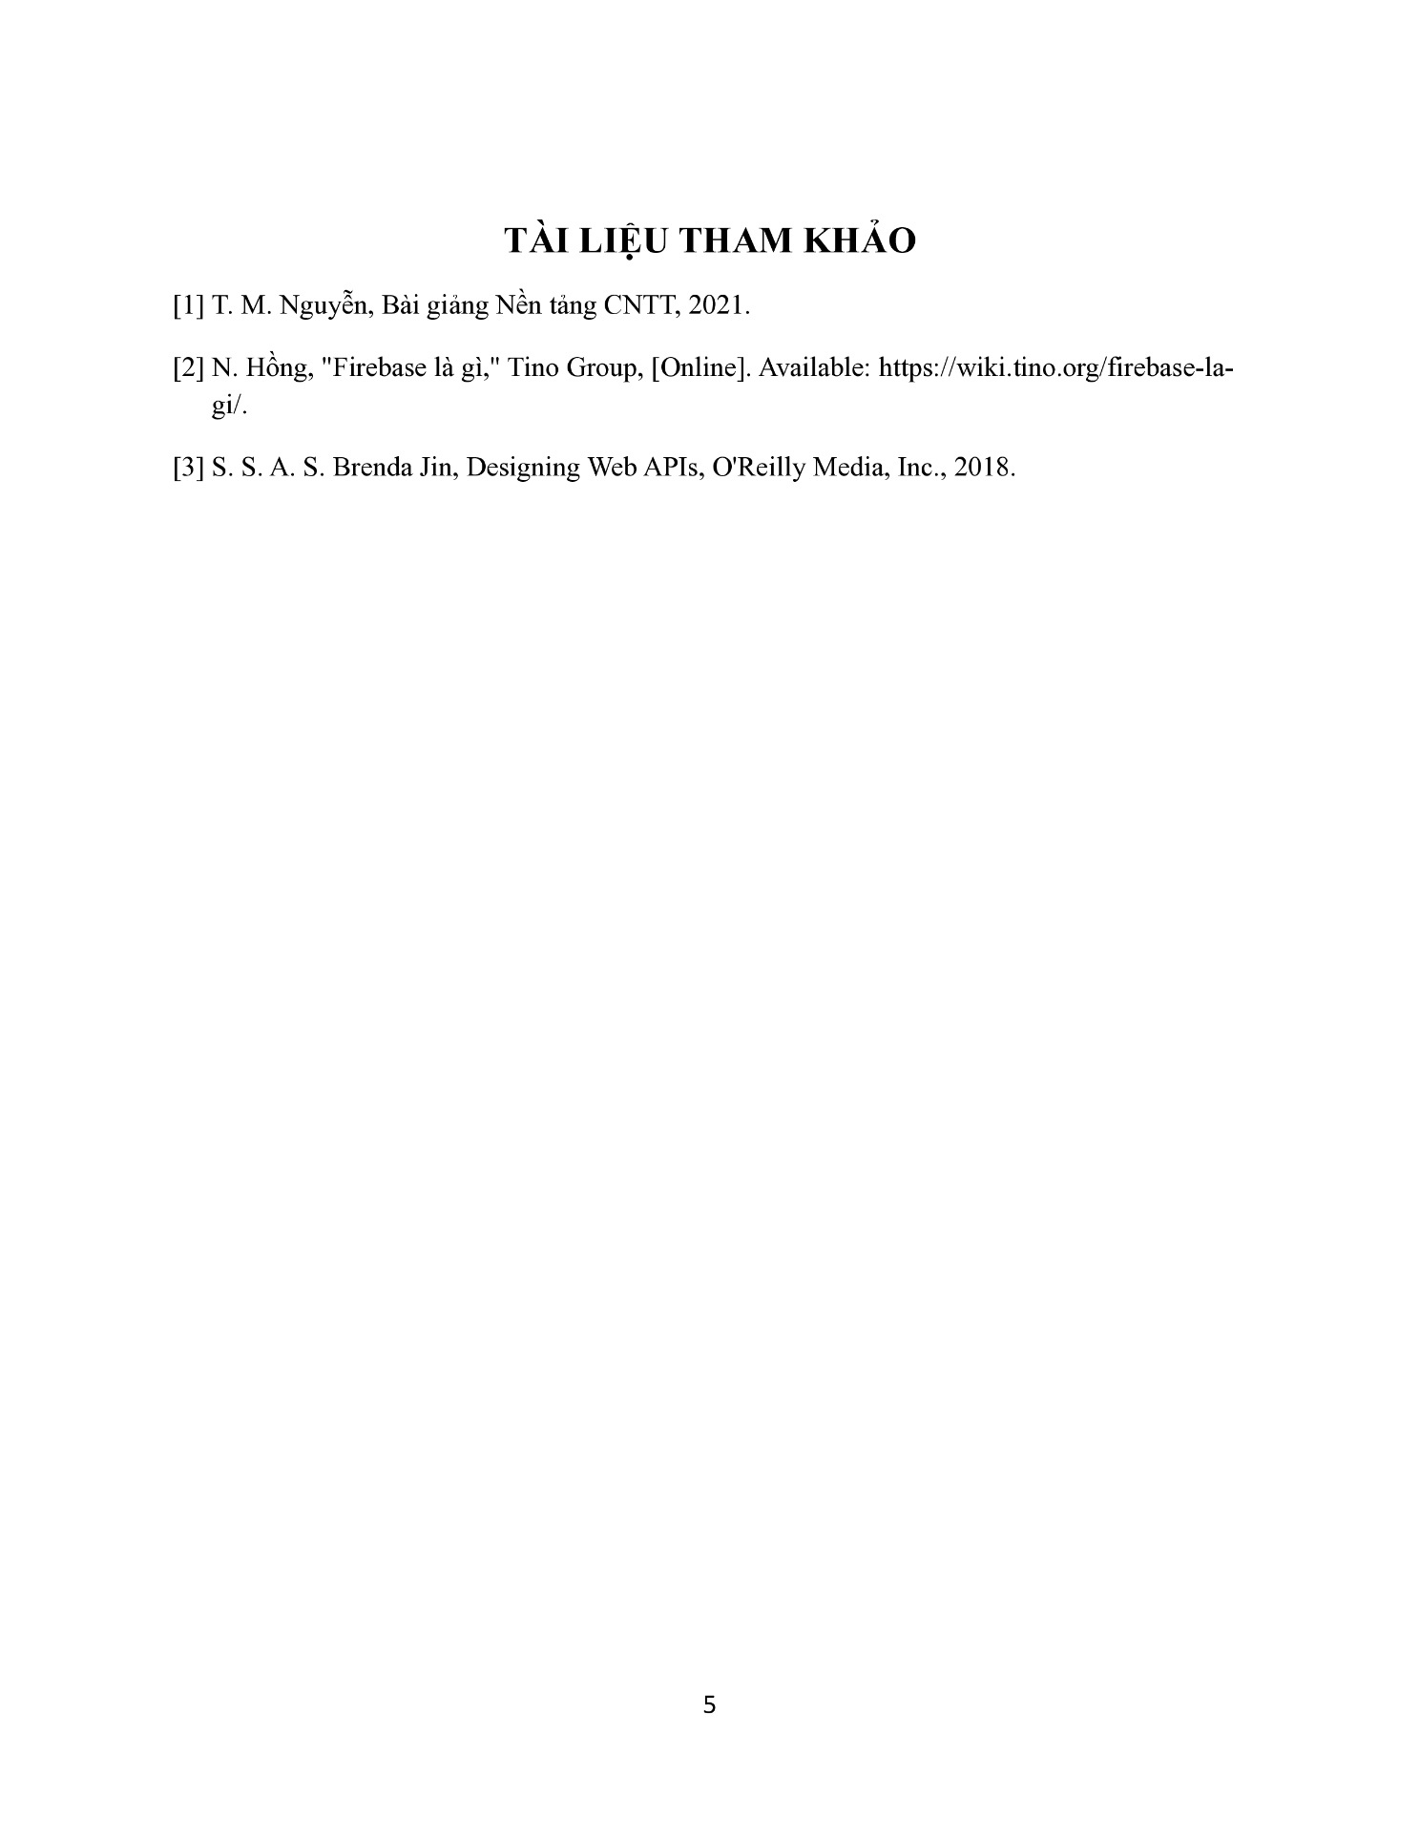

2.3. Bài thực hành số 3 - Google Docs
1. Nội dung văn bản "Đơn xin xác nhận" đã soạn thảo trên Google Docs
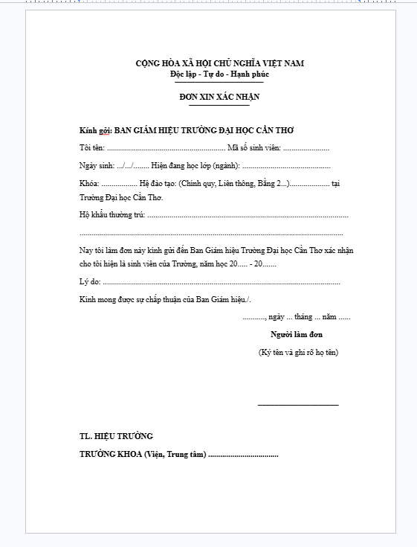
Hình 2.4: Nội dung “Đơn xin xác nhận”

2. Minh chứng hình ảnh các thao tác kỹ thuật
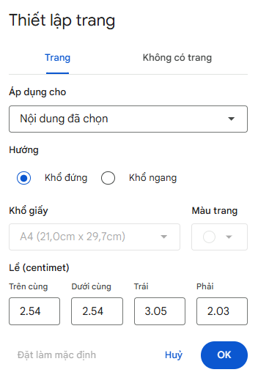
Hình 2.5: Thiết lập trang

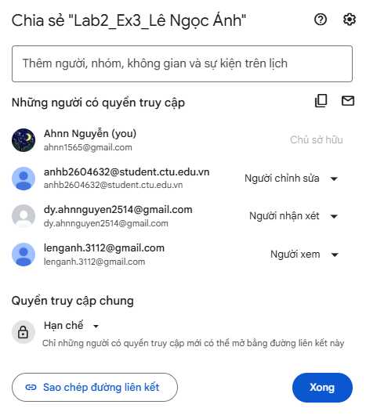

Hình 2.6: Phân quyền truy cập cho những người được chía sẻ

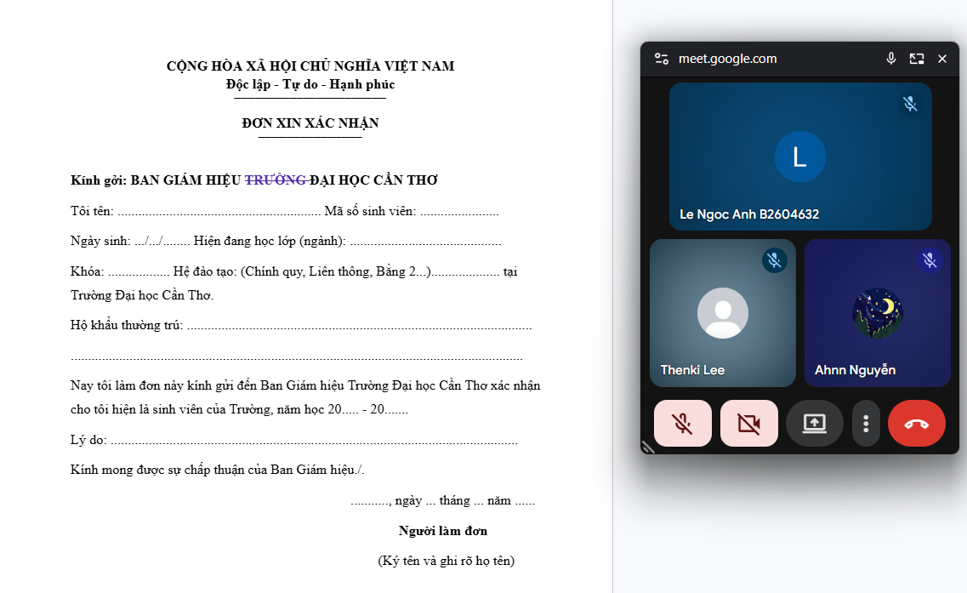

Hình 2.7: Sử dụng tính năng Meeting thảo luận sửa đổi nội dung văn bản

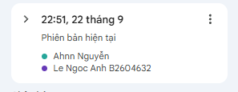

Hình 2.8: Lịch sử chỉnh sửa các phiên bản tài liệu

LAB 03: MICROSOFT EXCEL VÀ GOOGLE SHEETS

Bài thực hành số 1: Microsoft Excel
1. Kết quả tính toán các cột điểm thành phần trên Sheet Tổng hợp điểm

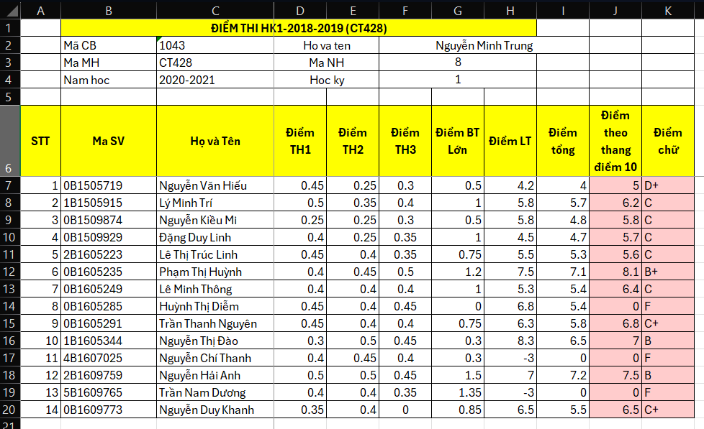
Hình 3.1: Bảng tổng hợp điểm số chi tiết của sinh viên sau khi tính toán

2. Kết quả thực hiện thống kê số lượng sinh viên theo điểm chữ

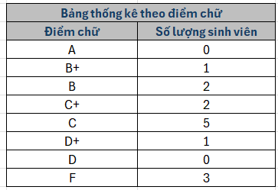
Hình 3.2: Bảng thống kê phân loại sinh viên theo thang điểm chữ

3. Kết quả đếm số lượng sinh viên theo các tiêu chí

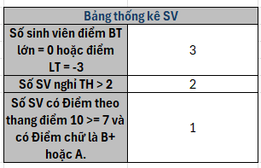
Hình 3.3: Bảng thống kê sinh viên

4. Kết quả thực hiện chức năng đóng băng dòng và cột (Freeze Panes)

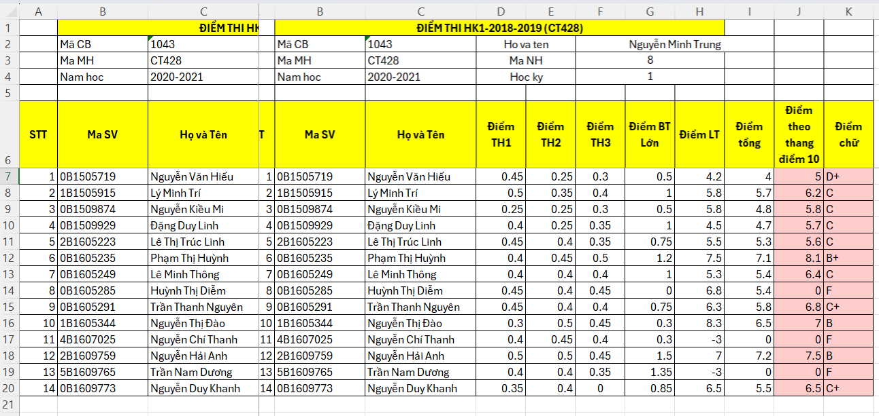
Hình 3.4: Giao diện bảng tính sau khi thiết lập đóng băng vùng dữ liệu

5. Kết quả trích lọc danh sách sinh viên theo tiêu chí điểm số

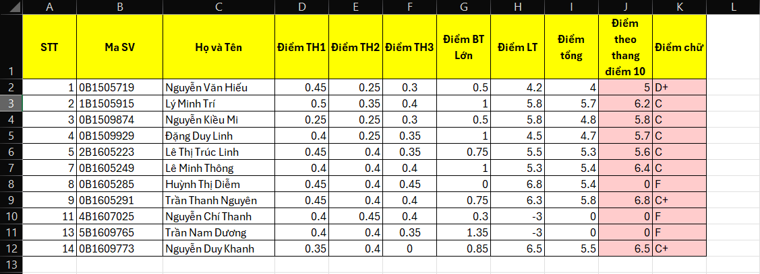
Hình 3.5: Danh sách sinh viên có điểm < 7
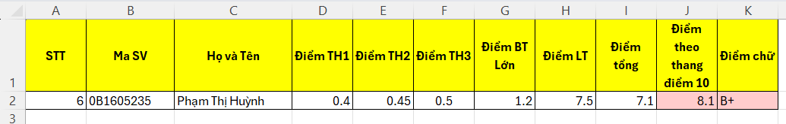
Hình 3.6: Danh sách sinh viên có điểm >= 7

6. Kết quả trực quan hóa dữ liệu bằng biểu đồ

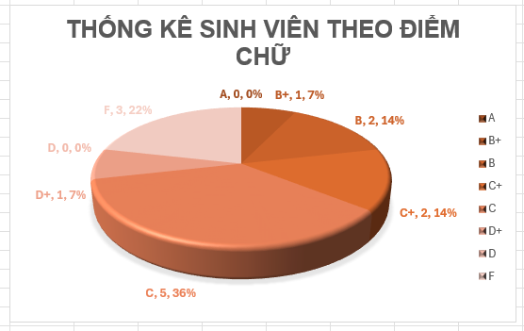
Hình 3.7: Biểu đồ hình tròn biểu diễn tỷ lệ phân loại sinh viên theo điểm chữ

3.2 Bài thực hành số 2: Google Sheets
1. Kết quả nhập liệu tệp
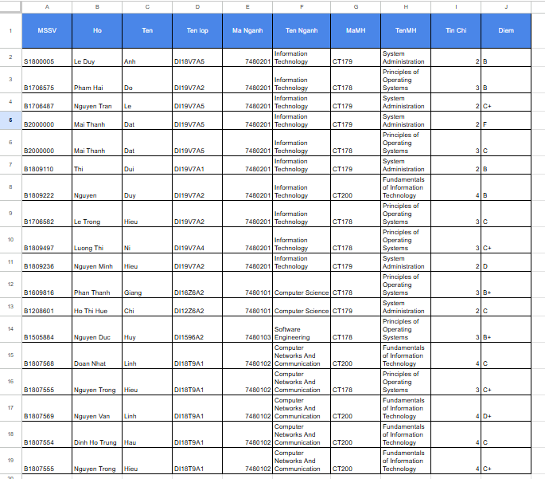
Hình 3.8: Bảng dữ liệu tổng hợp gốc ban đầu trên Google Sheets

2. Kết quả thực hiện các câu lệnh truy vấn với hàm QUERY
a) Kết quả tại Sheet "1. SV nganh CNTT"

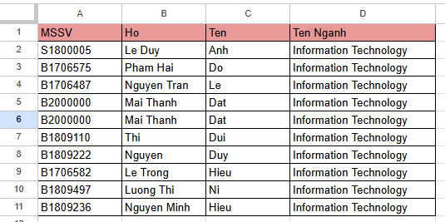
Hình 3.9: Danh sách sinh viên thuộc ngành Công nghệ thông tin

b) Kết quả tại Sheet "2. SV lop_DI18T9A1 mon NT_CNTT"
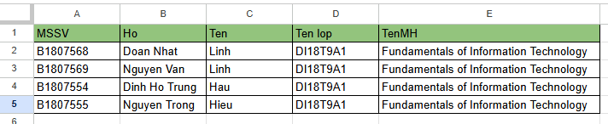
Hình 3.10: Danh sách sinh viên lớp DI18T9A1 học môn “Fundamentials of
Information Technology”

c) Kết quả tại Sheet "3. SV_Diem_D_F"

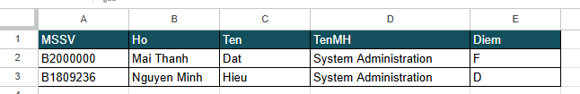
Hình 3.11: Danh sách sinh viên đạt điểm D hoặc F môn “System Administration”

d) Kết quả tại Sheet "4. SV dang ky hoc hon 1 mon"

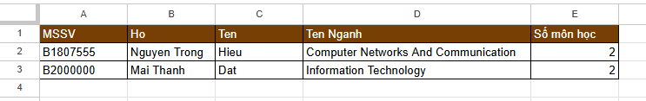
Hình 3.12: Danh sách sinh viên đăng ký học từ hai môn học trở lên

LAB 04: MICROSOFT POWERPOINT

4.1 Bài thực hành số 1: Thiết kế slide thuyết trình
Đường dẫn liên kết đến bài thực hành: Lap4_Ex1_Lê Ngọc Ánh


Hình 4.1: Giao diện slide tiêu đề mở đầu bài thuyết trình
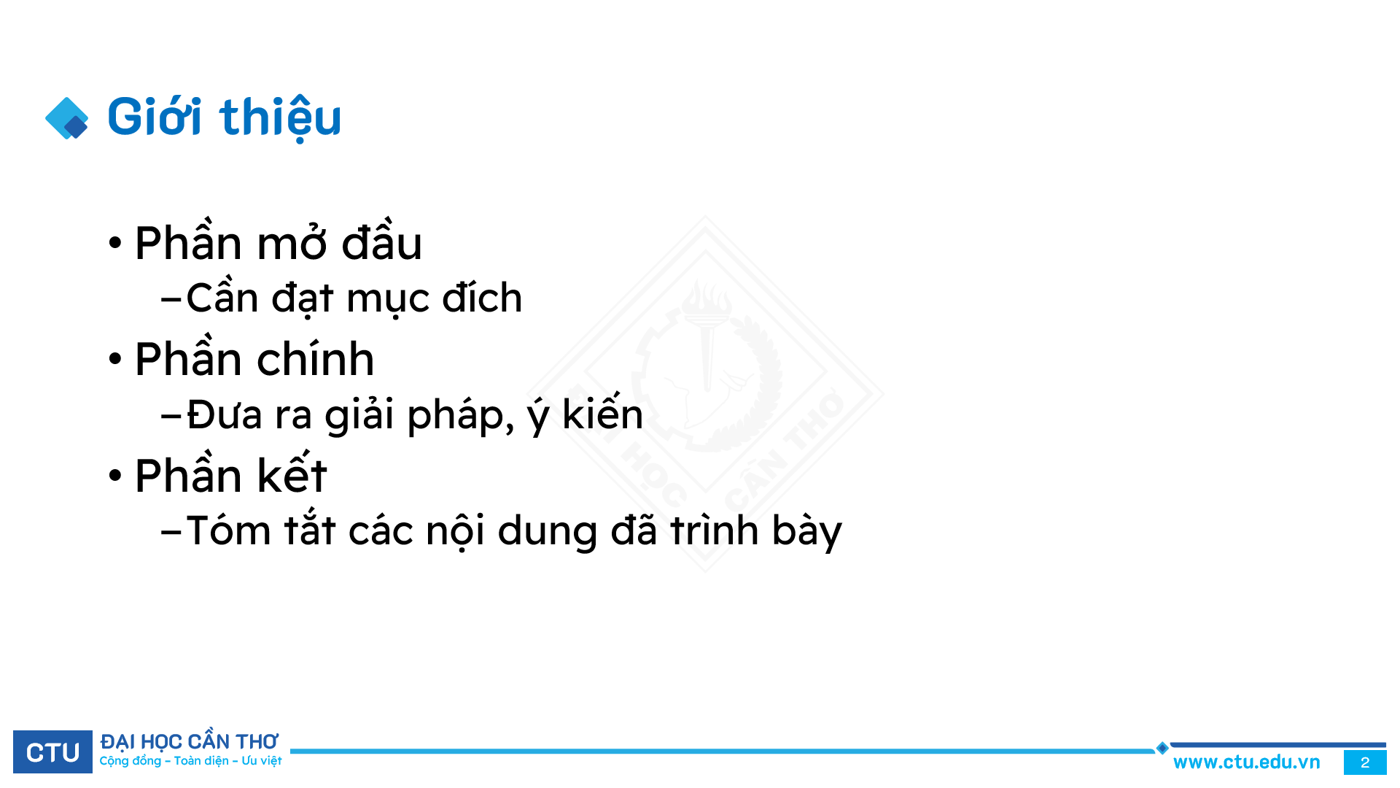
Hình 4.2: Giao diện Slide 2

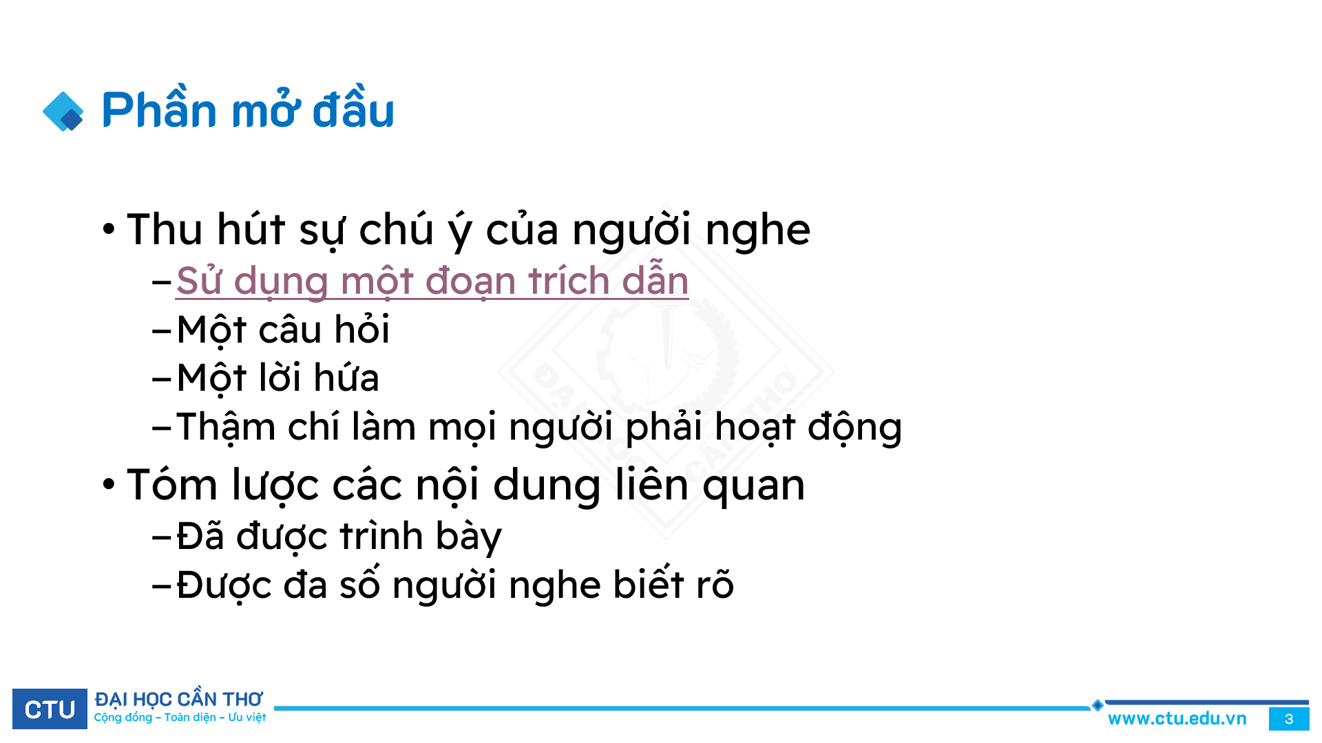
Hình 4.3: Giao diện Slide 3 chứa liên kết hyperlink điều hướng đến Slide 7
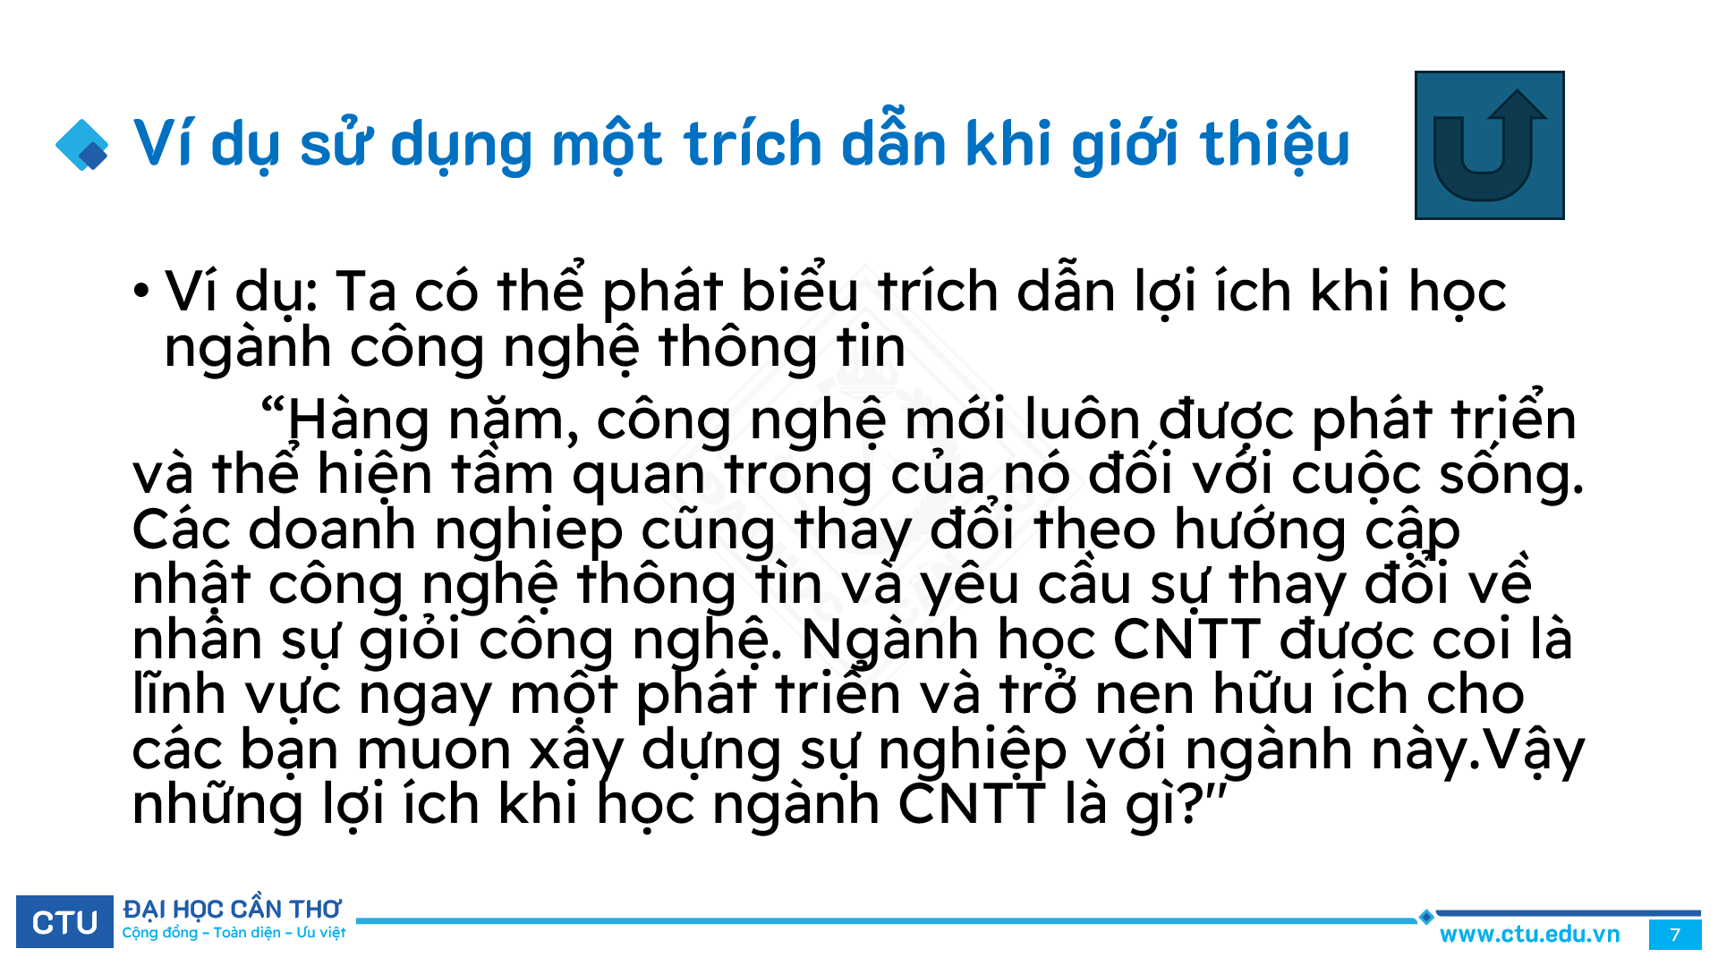
Hình 4.4: Giao diện Slide 7 hiển thị nội dung trích dẫn khi kích hoạt liên kết

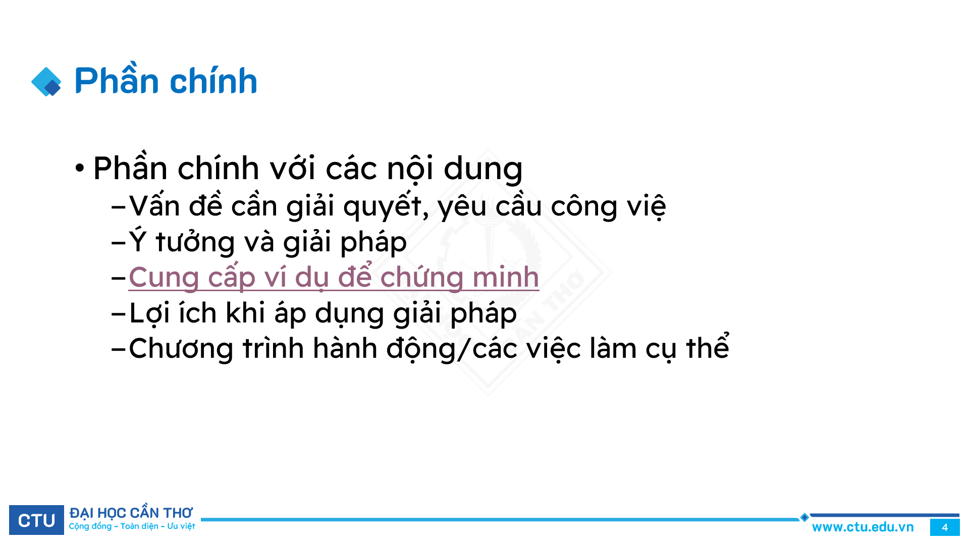
Hình 4.5: Giao diện Slide 4 chứa liên kết hyperlink điều hướng đến Slide 8

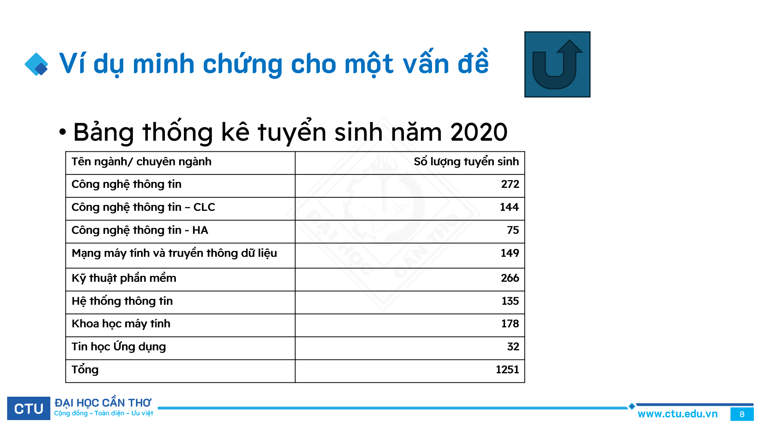
Hình 4.6: Giao diện Slide 8 hiển thị nội dung trích dẫn khi kích hoạt liên kết

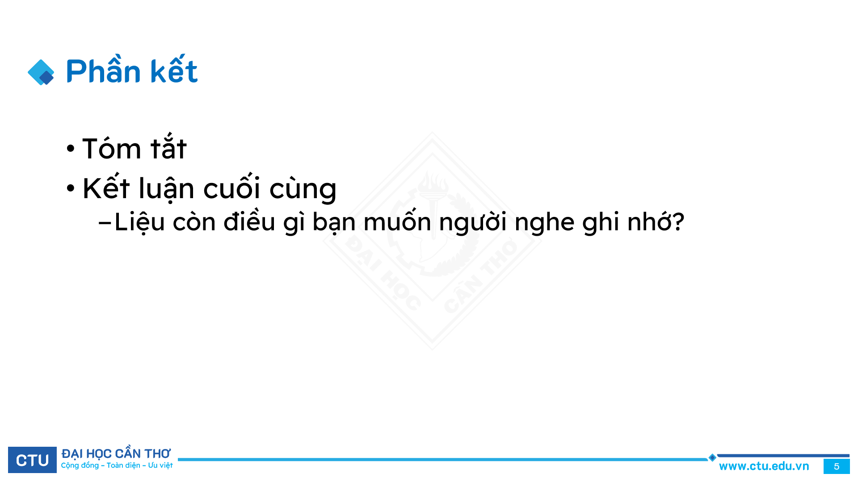
Hình 4.7: Giao diện Slide 5

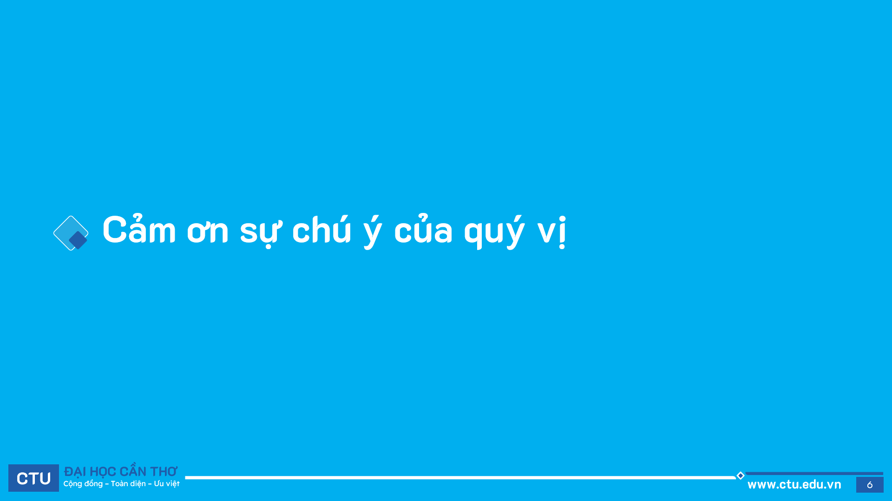
Hình 4.8: Giao diện Slide 6

4.2 Bài thực hành số 2: Thiết kế từ chủ đề có sẵn
1. Đường dẫn liên kết đến bài thực hành: Lap4_Ex2_Lê Ngọc Ánh
2. Thiết lập liên kết Website bên ngoài tại Slide 10

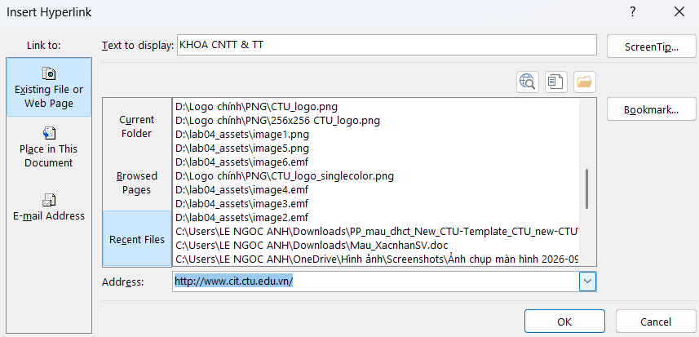
Hình 4.9: Thiết lập liên kết website

3. Tổng quan cấu trúc thiết kế các slide của Bài thực hành số 2

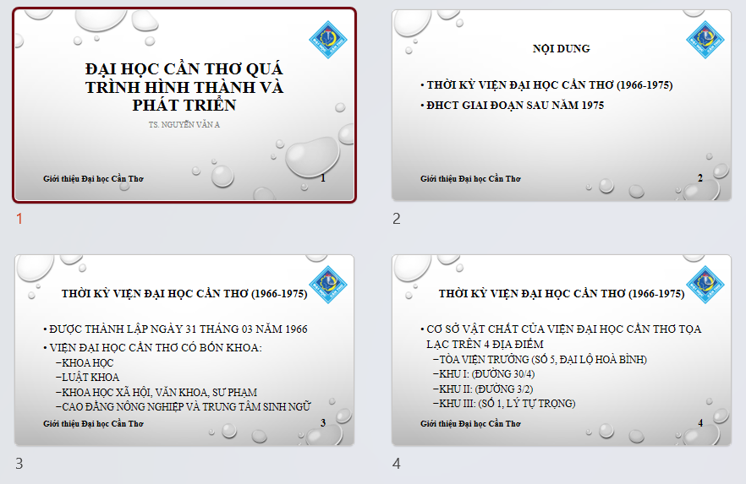

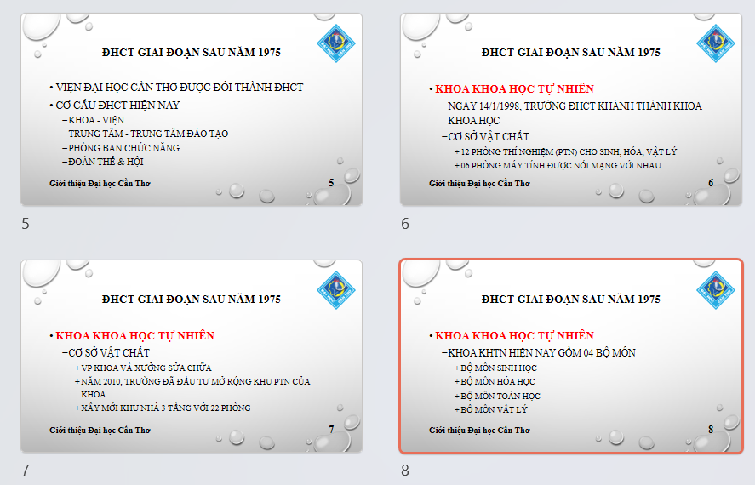

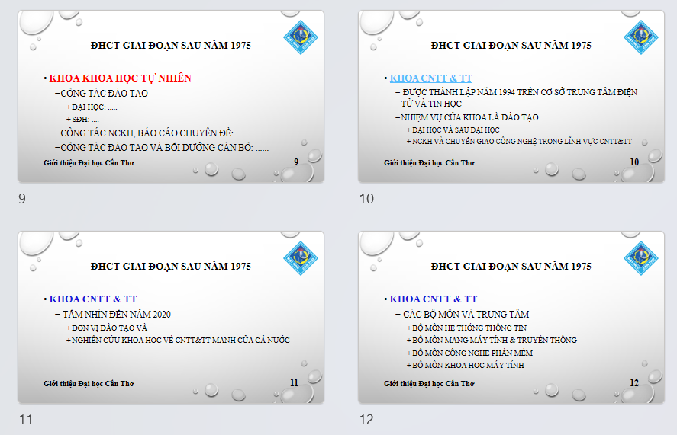

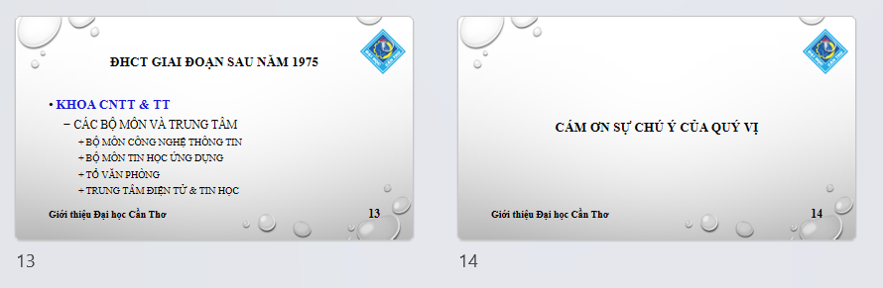

4. Các Slide sẽ hiển thị khi thực hiện trình chiếu phương án KHTN

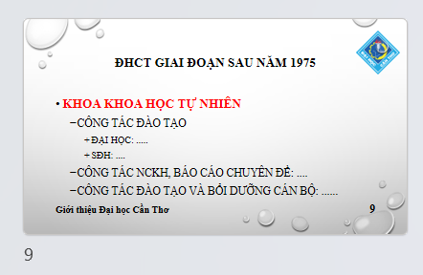

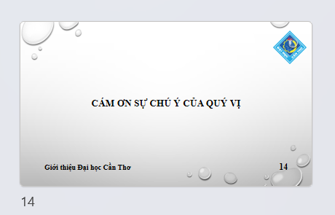

5. Các Slide sẽ hiển thị khi thực hiện trình chiếu phương án CNTT

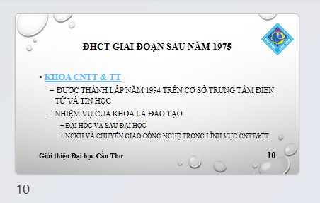

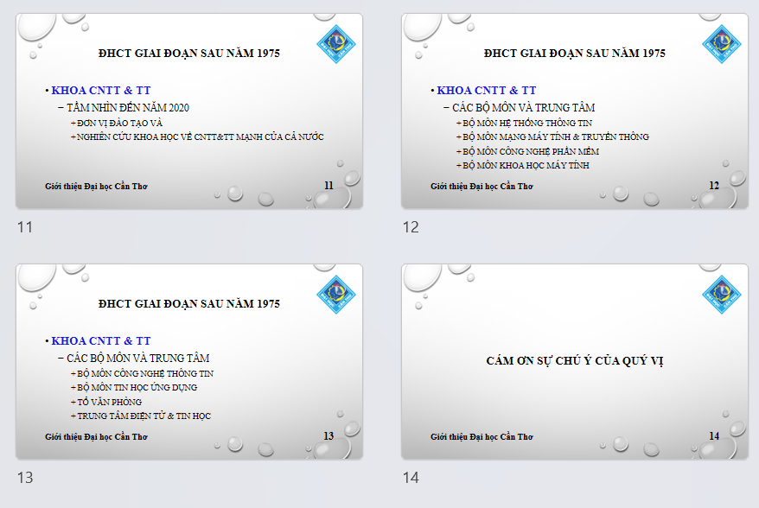

LAB 05: TẠO, QUẢN LÝ VÀ CHIA SẺ NỘI DUNG SỐ
Đường dẫn liên kết GitHub chính thức:
https://github.com/anhb2604632-dotcom/CT005_B2604632_Lab05

